 **105**年度全國藥物濫用防制種子師資培訓計畫-進階班

一、培訓目的：使參加培訓課程之學員，瞭解藥物濫用相關危害與防制新知，並運用所學之藥物濫用防制與法規等，提升自我宣導量能，進而擔任社區藥物濫用防制守門員及諮詢者，將藥物濫用危害知識，傳遞予更多社區民眾，持續建構國內藥物濫用防制網絡與量能。

二、培訓對象：社區藥局藥師、衛生局（所）人員、毒品危害防制中心人員、醫院藥師、護理人員、社工人員及心理師等，需實際從事社區藥物濫用防制衛教宣導，且未曾參與今年之初階或進階課程者。

三、主辦、承辦及協辦單位：主辦單位－衛生福利部食品藥物管理署

承辦單位－天翌管理顧問有限公司

四、培訓日期及地點：

培訓日期：105年10月01日(星期六) /報名截止日:9月16日(五)下午5:00

地點：IEAT台北市進出口商業同業公會10樓第1教室

五、培訓名額及報名條件：培訓名額30名為上限，需實際從事社區藥物濫用防制衛教宣導，且未曾參與今年之初階或進階課程者。

六、報名方式：採網路報名。

報名網址: <https://goo.gl/kyvqaB>  

活動專屬網頁：<http://fda105.weebly.com/>

報名截止後名單將送交主辦單位進行核定，錄取結果將在9/23(五)前以email及簡訊的方式通知。本公司將於課程開始前3日以e-mail寄發行前通知，恕不受理現場報名。

七、報名費用：所有課程皆免費，完訓學員將發給結業證書。

八、報名聯絡人：王希文 (03)831-5067/ 0975-156820。

九、學分：藥師、護理人員等繼續教育課程學分、公務人員終身學習時數認證。

☆ 若遇颱風來襲，是否如期上課以政府公告為準，相關訊息可至105年度全國藥物濫用防制種子師資培訓專屬網站(http://fda105.weebly.com/)網頁查詢。

十、課程表及交通資訊：

1. 課程表

|  |  |  |
| --- | --- | --- |
| **時間** | **報到** | **講師** |
| **08:30 │ 10:10** | 成癮物質防制社會行銷與傳播 | 世新大學通識教育中心  林承宇 博士 |
| **10:20**  **│**  **12:00** | 如何與藥癮者建立  信任關係與案例討論 | 台北市諮商心理師公會  林世莉 副理事長 |
| **13:20**  **│**  **14:10** | 推動藥物濫用防制實務經驗分享 | 北區反毒教育資源中心  楊淑瑜 主任 |
| **14:20**  **│**  **16:00** | 高風險場所用藥文化探討 | 彰化基督教醫院  陳力源 醫師 |
| **16:10**  **│**  **17:00** | 藥物濫用概況與防制 | 食品藥物管理署管制藥品組  蔡文瑛 組長 |
| **17:00**  **│**  **17:20** | 綜合座談 | 食品藥物管理署管制藥品組  蔡文瑛 組長 |

1. 交通資訊
2. 活動地點：IEAT台北市進出口商業同業公會10樓第1教室

(台北市中山區松江路350號)

1. 交通資訊：

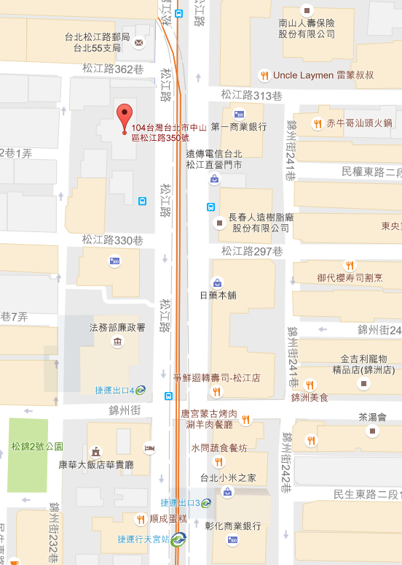

停車資訊：

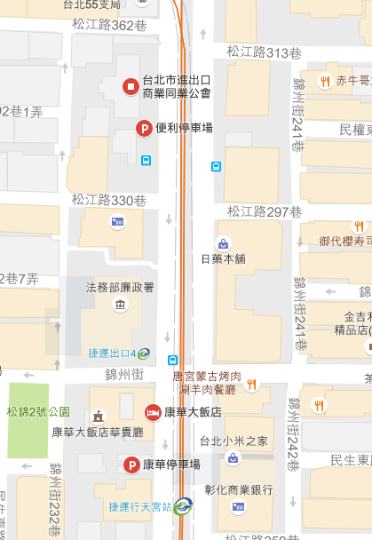

交通資訊：

《公車》

* 站牌：民權松江路口（行天宮）

松江路：26、41、49、63、72、105、109、113、203、214、222、225、226、279、 280、290、松江－新生線、三重客運（長庚大學~行天宮）

民權東路：5、33、41、49、63、214、225、285、505、527、612、617、642、801、 敦化線、接駁公車－基河國宅

《捷運》

* 捷運行天宮站（中和新蘆線）

由4號出口出站後左轉，步行約2分鐘即可到達。